Station 1: Ladung und Stromstärke

Modellversuch zum Stromfluss
Beobachtung:
Der Ball pendelt zwischen den Platten hin und her.

Deutung
Nehmen wir an, die Platte die der Ball zuerst berührt ist negativ geladen. Die negativ geladenen Teilchen springen bei der Berührung mit der Platte auf den Ball über. Dieser ist dann genauso geladen, also negativ, wird also von der Platte abgestoßen, gleichzeitig jedoch auch von der anderen, positiv geladenen Platte angezogen. Kommt dann in Berührung mit eben dieser Platte und wir dort entladen und andersrum positiv geladen. Wird dann anschließend abgestoßen bzw. angezogen usw.

Aufgaben

1. Definition von Ladung:
Ladung bezeichnet die Anzahl der positiv und negativ geladenen Teilchen. Sind mehr negativ geladene Teilchen vorhanden gibt es eine negative Ladung und anders rum. Wenn es ausgeglichen ist, ist der Körper nach außen hin neutral. Ladung kann nicht erzeugt werden oder verloren gehen.
2. Tabellarische Übersicht
t in s \ I in A | 30 | 305 | 12
5 | 150 As | 1525 As | 60 As
10 | 300 As | 3050 As | 120 As

3. Quantitativer Zusammenhang Ladung und Stromstärke


4. Buch S. 51 Nr. 4
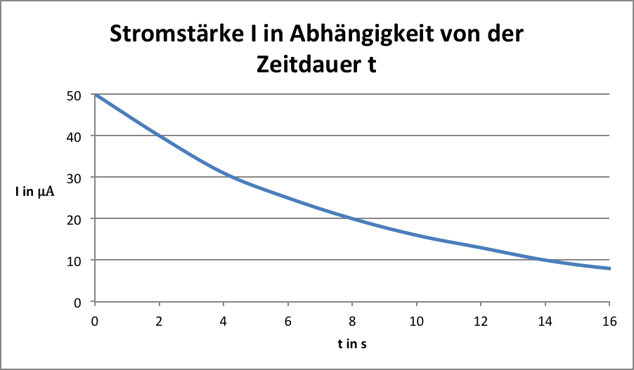
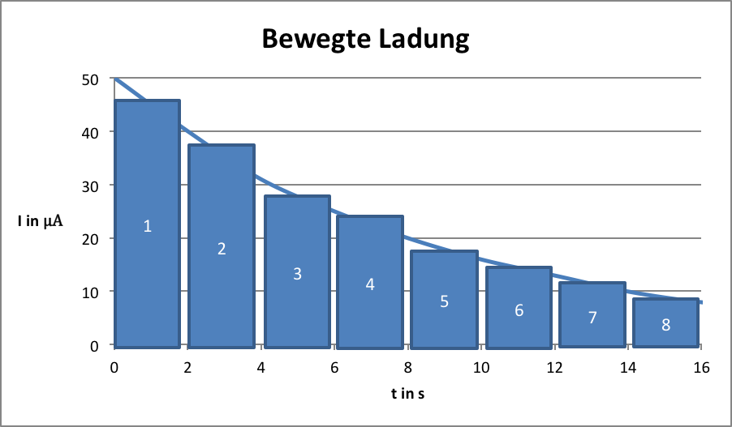
Gegeben: I in µA und Δt = 2s Gesucht: ΔQ
Beispiel Rechnung für Balken 1:
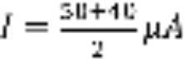 Δ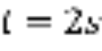
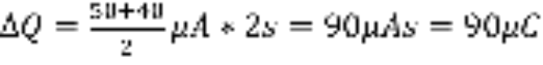
Balken | 1 | 2 | 3 | 4 | 5 | 6 | 7 | 8
Stromstärke in  | 45 | 35,5 | 28 | 22,5 | 18 | 14,5 | 11,5 | 9
Bewegte Ladung in  | 90 | 71 | 65 | 45 | 36 | 29 | 23 | 18

Q _{gesamt} = 377 μC

5. Unterschied zwischen technischer und Elektronenstromrichtung
Die technische Stromrichtung verläuft von + nach -.
Die Elektronenstromrichtung jedoch von - nach +.

6. Unterschied von Influenz und Polarisation
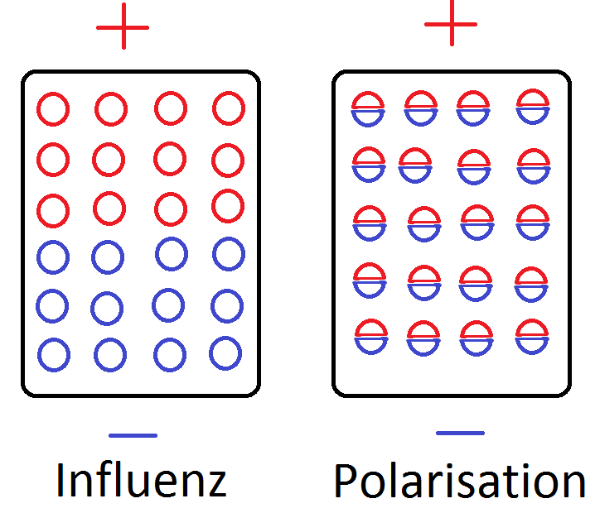
Nichtleiter (Isolator):
Ladungsverschiebung
Leiter (Metall):
Ladungstrennung

Blau: positive Ladung
Rot: negative Ladung

7. Physik-Buch Seite 50: Aufgabe 3 fehlt!

